Pressinformation
Upplev nya AXOR och hansgrohe-produkter i Stockholm 10-13 april
Hansgrohe presenterar duschar och armaturer på fackmässan Nordbygg
Stockholm, april 2018. Nordbygg är Nordens största och mest dynamiska mötesplats för bygg- och fastighetsbranschen och arrangeras jämna år på Stockholmsmässa. Här deltar ca 900 utställande företag från fler än 30 länder och du kommer självklart också att kunna möta AXOR och hansgrohe, de två varumärkena från Hansgrohe Group. 10-13 april 2018 hittar du nya produkter, gröna teknologier och projektlösningar i Stockholmsmässans hall A, monter A25:21.
hansgrohe: Nyheter till hela badrummet
Premiummärket hansgrohe presenterar både nya vattenkranar och duschar på mässan. De kvadratiska hansgrohe Raindance E duscharna erbjuder markant design till duschen och ger samtidig stor duschglädje med mjuka, fylliga droppar. De kan med fördel kombineras med armaturserien hansgrohe Metropol som med ett kantigt designspråk forsätter stilen vid tvättstället. Bland hansgrohe-nyheterna finns också den nya duschtermostaten hansgrohe ShowerTablet med glasfront och hyllutrymme.
AXOR: Enastående stråltyp och armaturer i det gyllene snittet
PowderRain är namnet på den helt nya stråltypen i en rad duschar från AXOR som också presenteras på Nordbygg. Vattnet sveper in hela kroppen i mikrofina droppar som lägger sig på huden i stället för att studsa av. Det ger en enastående vattenupplevelse som kan provas i montern. Dessutom presenterar AXOR två nya armaturkollektioner. AXOR Uno är en serie vattenkranar i cylindrisk design och i proportioner enligt gyllene snittet. Tre olika greppvarianter och valet mellan ytorna krom, borstad nickel och polerad mässing gör det lätt att uppfylla individuella önskemål. Kollektionen AXOR Montreux är en hyllning till forna tiders armaturer med porslinsinsatser och fina detaljer. Armaturerna är lämpliga för både badrummet i nostalgisk stil och för moderna designbadrum där de stringenta linjerna skall brytas.
Om Hansgrohe Group
Hansgrohe Group med huvudkontor i Schiltach/Baden-Württemberg, Sydtyskland, är med sina märken AXOR och hansgrohe en ledande verksamhet inom kvalitet, innovation och design i bad- och köksbranschen. Med sina armaturer, duschar och duschsystem ger Hansgrohe Group vattnet form och funktion. Verksamhetens 117-åriga historia präglas av uppfinningar såsom den första handduschen med olika strålfunktioner, det första köksblandaren med utdragbar pip och till och med den första duschstången. Med över 16 000 aktiva beskyddade rättigheter står Hansgrohe Group för kvalitetsprodukter med lång livstid.
34 dottersällskap, 21 försäljningskontor och kunder i mer än 140 länder gör verksamheten till en pålitlig partner över hela världen. Hansgrohe Group, dess märken och dess produkter har blivit belönat med talrika utmärkelser, däribland mer än 500 designpris sedan 1974. Den miljövänliga produktionen av vatten- och energibesparande produkter är central för verksamhetens aktiviteter, och produkterna används i projekt över hela världen – t.ex. lyxkryssaren Queen Mary 2, världens högsta byggnad Burj Khalifa och Turning Torso i Malmö. Den höga kvalitetsstandarden säkras med produktion på Hansgrohe Groups fem egna fabriker i Tyskland, Frankrike, USA och Kina. I 2017 omsatte Hansgrohe Group för 1,077 miljarder Euro (10,97 milliarder SEK), och verksamheten har mer än 5 000 medarbetare anställda i världen, därav ca. 60 procent i Tyskland.

Läs mer om Hansgrohe Group och våra varumärken AXOR och hansgrohe på:
www.facebook.com/axor.design
www.facebook.com/hansgrohe
www.twitter.com/hansgrohe_pr

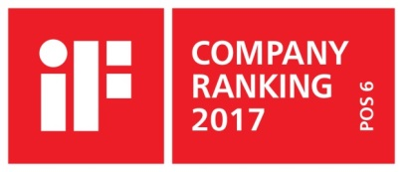 | Sanitetsbranchens designfrämste  I den aktuella Rankingen från det Internationale Forum Design (iF) av de bästa verksamheter i världen när det handlar om design, ligger Hansgrohe SE på en 6:e plats av ca 2000 verksamheter. Med 1040 poäng mer än andra verksamheter är armatur- och duschspecialisten från Schiltach före verksamheter som Audi, BMW och Apple och toppar ännu en gång design-hitlistan för sanitetsbranschen.  www.hansgrohe.se/design

Ytterligare information: | Hansgrohe AB  Tlf. 031-21 66 00  info@hansgrohe.se  www.hansgrohe.se

Bildöversikt
Hansgrohe presenterar duschar och armaturer på fackmässan Nordbygg
Ladda ned bilder i hög upplösning: www.mynewsdesk.com/se/hansgrohe

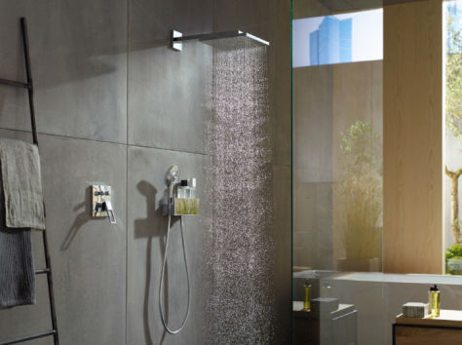
hansgroheRaindanceE_OverheadShower_Ambience01 | hansgroheRaindanceE_Showerpipe_People01
De kvadratiska hansgrohe Raindance E duscharna erbjuder markant design till duschen och ger samtidig stor duschglädje med mjuka, fylliga droppar.

 | 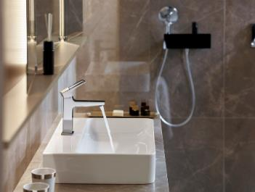
hansgroheMetropol_People03 | hansgroheMetropol_AmbienceHotel01
Raindance E duscharna kan med fördel kombineras med armaturserien hansgrohe Metropol som med ett kantigt designspråk forsätter stilen vid tvättstället.

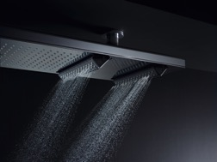 | 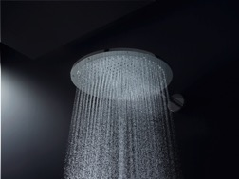
AXOR_ShowerHeaven 1200_Detail_Water | AXOR_Showers 350_Detail
PowderRain är namnet på den helt nya stråltypen i en rad duschar från AXOR som också presenteras på Nordbygg. Vattnet sveper in hela kroppen i mikrofina droppar som lägger sig på huden i stället för att studsa av. Det ger en enastående vattenupplevelse som kan provas i montern.

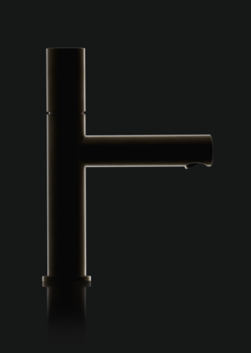 | 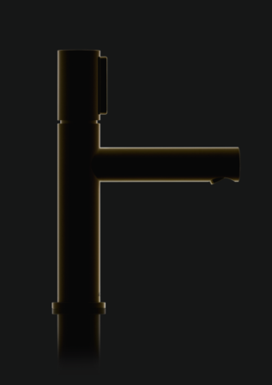 | 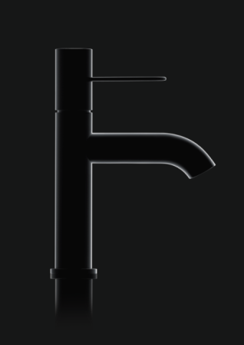
AXOR_Uno_Zero_Black-on-Black Shot | AXOR_Uno_Select_Black-on-Black Shot | AXOR_Uno_Lever Handle_Black-on-Black Shot
AXOR Uno är en serie vattenkranar i cylindrisk design och i proportioner enligt gyllene snittet. Tre olika greppvarianter och valet mellan ytorna krom, borstad nickel och polerad mässing gör det lätt att uppfylla individuella önskemål.

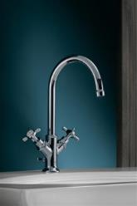 | 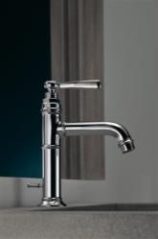 | 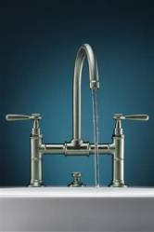
AXOR_Montreux_Washbasin_Cross_Handles | AXOR_Montreux_Washbasin_Lever_Handles | AXOR_Montreux_Washbasin_3HoleBridge | AXOR_Montreux_Washbasin_3HoleCrossHandles
Copyright: Kuhnle & Knoedler for AXOR/ Hansgrohe SE
Kollektionen AXOR Montreux är en hyllning till forna tiders armaturer med porslinsinsatser och fina detaljer. Armaturerna är lämpliga för både badrummet i nostalgisk stil och för moderna designbadrum där de stringenta linjerna skall brytas.

Copyright: We must draw your attention to the fact that we have only limited usage rights for the images provided, all further rights however belong to the respective photographers. These images may therefore only be published free of charge if they clearly and expressly serve to portray or advertise the performances, products or projects of Hansgrohe SE and/or its brands (AXOR, hansgrohe). Any other form of publication requires the approval of the respective copyright owner and remuneration must be made in agreement with said copyright owner.

